|  |  |
| --- | --- |
| **ΠΑΝΕΠΙΣΤΗΜΙΟ ΜΑΚΕΔΟΝΙΑΣ**  **ΤΜΗΜΑ ΕΦΑΡΜΟΣΜΕΝΗΣ ΠΛΗΡΟΦΟΡΙΚΗΣ**  **ΔΙΔΑΚΤΙΚΗ ΤΗΣ ΠΛΗΡΟΦΟΡΙΚΗΣ, 8ο εξάμηνο** | |
| Ανάπτυξη Ιστοσελίδας με την χρήση HTML,CSS,JAVASCRIPT | |
| Ιούνιος 2022 | |
| Ομάδα: | ***TEaCHers*** |
| Μέλη ομάδας: | ***ΑΡΒΑΝΙΤΗΣ ΔΗΜΗΤΡΙΟΣ*  (Αρχηγός)** [dai19048@uom.edu.gr](mailto:dai19048@uom.edu.gr)  ***ΒΛΑΧΟΓΙΑΝΝΗΣ ΜΑΡΙΟΣ*** [dai19273@uom.edu.gr](mailto:dai19273@uom.edu.gr)  ***ΓΡΑΜΜΑΤΙΚΟΓΛΟΥ ΜΑΡΙΟΣ*** [dai19085@uom.edu.gr](mailto:dai19085@uom.edu.gr) |

Περιεχόμενα

Ανάπτυξη Ιστοσελίδας με την χρήση HTML,CSS,JAVASCRIPT 1

Ιούνιος 2022 1

ΔΙΔΑΚΤΙΚΑ ΣΕΝΑΡΙΑ & ΔΡΑΣΤΗΡΙΟΤΗΤΕΣ 1

ΣΕΝΑΡΙΟ: ΑΝΑΠΤΥΞΗ ΙΣΤΟΣΕΛΙΔΑΣ ΜΕ ΤΗΝ ΧΡΗΣΗ HTML, CSS , JAVASCRIPT 1

1. ΤΙΤΛΟΣ 1

2. ΕΚΤΙΜΩΜΕΝΗ ΔΙΑΡΚΕΙΑ 1

3. ΕΝΤΑΞΗ ΣΤΟ ΠΡΟΓΡΑΜΜΑ ΣΠΟΥΔΩΝ 1

4. ΣΚΟΠΟΙ ΚΑΙ ΣΤΟΧΟΙ 2

5. ΣΥΝΟΠΤΙΚΗ ΠΕΡΙΓΡΑΦΗ ΤΗΣ ΔΙΔΑΣΚΑΛΙΑΣ 3

6. ΕΠΙΣΤΗΜΟΛΟΓΙΚΗ ΠΡΟΣΕΓΓΙΣΗ ΚΑΙ ΕΝΝΟΙΟΛΟΓΙΚΗ ΑΝΑΛΥΣΗ 4

7. ΠΟΛΛΑΠΛΕΣ ΑΝΑΠΑΡΑΣΤΑΣΕΙΣ – ΠΟΛΛΑΠΛΕΣ ΠΡΟΣΕΓΓΙΣΕΙΣ 5

8. ΠΡΟΒΛΕΨΗ ΔΥΣΚΟΛΙΩΝ ΠΟΥ ΘΑ ΑΝΤΙΜΕΤΩΠΙΣΟΥΝ ΟΙ ΜΑΘΗΤΕΣ 5

9. ΓΙΑΤΙ ΝΑ ΧΡΗΣΙΜΟΠΟΙΗΘΕΙ Ο ΥΠΟΛΟΓΙΣΤΗΣ 5

10. ΔΙΔΑΚΤΙΚΟΣ ΘΟΡΥΒΟΣ 6

11. ΧΡΗΣΗ ΕΞΩΤΕΡΙΚΩΝ ΠΗΓΩΝ 6

12. ΥΠΟΚΕΙΜΕΝΗ ΘΕΩΡΙΑ ΜΑΘΗΣΗΣ 6

13. ΕΠΙΣΗΜΑΝΣΗ ΜΙΚΡΟΜΕΤΑΒΟΛΩΝ ΣΤΗΝ ΟΡΓΑΝΩΣΗ ΤΟΥ ΜΑΘΗΜΑΤΟΣ ΚΑΙ ΣΤΟ ΝΟΗΜΑ ΤΩΝ ΕΝΝΟΙΩΝ 7

14. ΟΡΓΑΝΩΣΗ ΤΑΞΗΣ – ΕΦΙΚΤΟΤΗΤΑ ΣΧΕΔΙΑΣΗΣ 7

15. ΠΕΡΙΓΡΑΦΗ ΚΑΙ ΑΝΑΛΥΣΗ ΤΩΝ ΦΥΛΛΩΝ ΕΡΓΑΣΙΑΣ (Ή ΚΑΙ ΑΛΛΟΥ ΔΙΔΑΚΤΙΚΟΥ ΥΛΙΚΟΥ) – ΑΞΙΟΛΟΓΗΣΗ ΤΩΝ ΜΑΘΗΤΩΝ 8

ΦΥΛΛΟ ΕΡΓΑΣΙΑΣ 1 9

ΦΥΛΛΟ ΕΡΓΑΣΙΑΣ 2 23

ΦΥΛΛΟ ΕΡΓΑΣΙΑΣ 3 28

# ΔΙΔΑΚΤΙΚΑ ΣΕΝΑΡΙΑ & ΔΡΑΣΤΗΡΙΟΤΗΤΕΣ

# ΣΕΝΑΡΙΟ: ΑΝΑΠΤΥΞΗ ΙΣΤΟΣΕΛΙΔΑΣ ΜΕ ΤΗΝ ΧΡΗΣΗ HTML, CSS , JAVASCRIPT

# ΤΙΤΛΟΣ

Ανάπτυξη ιστοσελίδων με τις γλώσσες σήμανσης HTML, CSS & την γλώσσα προγραμματισμού JavaScript . Η συγγραφή του εν λόγω κώδικα μπορεί να γίνει μέσω οποιουδήποτε Text Editor.Στην συγκεκριμένη διαδικασία θα χρησιμοποιηθεί το Visual Studio Code λόγω των προηγμένων λειτουργιών του, όπως των χρωματισμών ανά ενότητες κώδικα καθώς και της αυτόματης συμπλήρωσης εντολών ,γεγονός που το καθιστούν το πιο εύχρηστο και συνάμα αξιόπιστο περιβάλλον ανάπτυξης.

# ΕΚΤΙΜΩΜΕΝΗ ΔΙΑΡΚΕΙΑ

Η διάρκεια εκτιμάται να είναι περί των 5- 6 διδακτικών ωρών .Το συγκεκριμένο χρονικό πλαίσιο απαιτείται ώστε να παρουσιαστεί επαρκώς ο μεγάλος όγκος βασικών στοιχειών των αναφερόμενων γλωσσών , αλλά κατά κύριο λόγο για να γίνει όσο το δυνατόν πιο κατανοητή η φιλοσοφία του προγραμματισμού και της ανάπτυξης ιστοσελίδων ,κλιμακωτά από την δομή και την αισθητική της ιστοσελίδας μέχρι την λειτουργικότητα της .

# ΕΝΤΑΞΗ ΣΤΟ ΠΡΟΓΡΑΜΜΑ ΣΠΟΥΔΩΝ

Το παρών διδακτικό σενάριο προορίζεται για το μάθημα « Εφαρμογές Πληροφορικής» του προγράμματος σπουδών της Α τάξης Γενικού Λυκείου. Ειδικότερα αφορά τις θεματικές ενότητες 2 και 3 ,«Προγραμματιστικά Περιβάλλοντα-Δημιουργία Εφαρμογών» & «Επικοινωνία και Διαδίκτυο» αντίστοιχα. Το διδακτικό σενάριο βασίζεται στην διδακτέα ύλη που καθορίζει το πρόγραμμα σπουδών στο συγκεκριμένο μάθημα ,ωστόσο όχι στην ολότητα του καθώς υπάρχουν παραλλαγές τόσο στο περιβάλλον ανάπτυξης όσο και στο εύρος της καθορισθείσας διδακτέας ύλης. Πιο συγκεκριμένα , η διδακτέα ύλη επεκτείνεται με την παρουσίαση βασικών στοιχειών της γλώσσας προγραμματισμού JavaScript πέραν από την αποκλειστική ενασχόληση με τις γλώσσες σήμανσης ΗTML & CSS. Ακόμη, δεν χρησιμοποιούνται τα καθορισμένα περιβάλλοντα ανάπτυξης, αλλά ο εξελιγμένος text editor “Visual Studio Code” ο οποίος δεν χρησιμοποιεί γραφικές αναπαραστάσεις και ειδικούς αυτοματισμούς για την εκπαιδευτική διαδικασία ,αντιθέτως αποτελεί χώρο για συγγραφή «καθαρού» κώδικα. Μέσω λοιπόν των παραπάνω αναλύεται ενδελεχώς μια ιστοσελίδα από την δομή της μέχρι και την λειτουργικότητα της και είναι εμφανές ότι οι παραλλαγές στην αρχική ύλη αποσκοπούν στην βιωματική και όχι στην στείρα και μνημονική διδασκαλία.

# ΣΚΟΠΟΙ ΚΑΙ ΣΤΟΧΟΙ

΄ Σκοπός του σεναρίου είναι να εντρυφήσουν οι μαθητές/τριες στις γλώσσες σήμανσης HTML ,CSS και την γλώσσα προγραμματισμού JS , τόσο ξεχωριστά όσο και στην σύνδεση μεταξύ των τριών και των Browsers, με τελικό στόχο την ανάπτυξη πλήρως δομημένων και λειτουργικών ιστοσελίδων.

***Γνώσεις***

* Nα γνωρίζουν σε τι ακριβώς χρησιμεύουν τα βασικά στοιχεία της HTML(elements) καθώς και τα ιδιαίτερα χαρακτηριστικά αυτών των στοιχείων (attributes) ,για την δομή της ιστοσελίδας.
* Να είναι ικανοί να ξεχωρίζουν τους selectors(element, #id, .class) και τις εντολές της CSS, για την αισθητική διαμόρφωση της ιστοσελίδας.
* Να είναι σε θέση να αντιλαμβάνονται τα δομικά στοιχεία της JavaScript η οποία ευθύνεται για την λειτουργικότητα της σελίδας.
* Να κατανοούν τις συσχετίσεις μεταξύ των γλωσσών ώστε να επιτυγχάνεται εκτέλεση των ιστοσελίδων από τους browsers.

***Δεξιότητες***

* Να υλοποιούν με μεγάλη ευχέρεια ιδέες για ιστοσελίδες μικρής ή μέσης λειτουργικότητας.
* Να καταλαβαίνουν την δομή μιας υπάρχουσας απλής ιστοσελίδας βλέποντας τον πηγαίο κώδικα της.

***Στάσεις***

* Να διαμορφώσουν ξεκάθαρη στάση απέναντι στον προγραμματισμό και την δημιουργία ιστοσελίδων .
* Να υποκινηθεί η ερευνητική τους φύση ώστε να ασχοληθούν με ποιο εξελιγμένα εργαλεία και γλώσσες που κυκλοφορούν, με αισθητή διαφορά τόσο στην ποιότητα του κώδικα όσο και στο τελικό αποτέλεσμα της ιστοσελίδας.

# ΣΥΝΟΠΤΙΚΗ ΠΕΡΙΓΡΑΦΗ ΤΗΣ ΔΙΔΑΣΚΑΛΙΑΣ

Οι μαθητές/τριες θα διδαχθούν μέσω ενός παραδείγματος ιστοσελίδας που θα τους είναι προσφιλές τόσο δομικά και αισθητικά όσο και λειτουργικά.

Πιο συγκεκριμένα :

1. Θα τους παρουσιαστεί το τελικό δομικό –αισθητικό αποτέλεσμα της ιστοσελίδας καθώς και η λειτουργικότητα της.
2. Θα τους παρουσιαστεί σε αντιπαραβολή τελικού αποτελέσματος –πηγαίου κώδικα, η δομή της σελίδας και οι συνδέσεις με άλλα απαραίτητα αρχεία .
3. Θα παρακολουθούν σταδιακά με την δομική ανάπτυξη της ιστοσελίδας και την αισθητική της πρόοδο.
4. Στο τέλος της επίδειξης, ιδιαίτερη και μακροσκελής θα είναι η ανάλυση της λειτουργικότητας της σελίδας μέσω του πηγαίου κώδικα .
5. Θα τους δοθούν φύλλα εργασίας όπου θα δοκιμάσουν τις γνώσεις τους σε ερωτήσεις πολλαπλής επιλογής και συμπλήρωση κώδικα διαβαθμισμένης δυσκολίας με αποκορύφωμα την δημιουργία από την αρχή μιας δικιάς τους ιστοσελίδας .

Όπως επισημάνθηκε και στην αρχή η σελίδα πάνω στην οποία θα βασιστεί η διδασκαλία των μαθητών/τριων πρέπει να τους είναι οικεία δομικά και λειτουργικά ώστε να αφομοιώσουν καλύτερα τις γενικές γνώσεις που θα πάρουν . Αύτη η ιστοσελίδα παρουσιάζει έναν πίνακα μαθημάτων της Α Λυκείου όπου οι μαθητές /τριες εισάγουν την βαθμολογία κάθε μαθήματος και με το πάτημα ενός κουμπιού υπολογίζεται ο μέσος όρος τους . Επιπλέον, η σελίδα περιέχει διαφόρων τύπων συναφή με το θέμα πολυμέσα όπως εικόνες ,βίντεο και υπερσυνδέσεις (links) καθώς και αισθητικές παρεμβάσεις σχετικά με τα χρώματα και τα σχήματα της σελίδας.

Όσον αφορά την σελίδα που θα ζητηθεί από τους μαθητές να δημιουργήσουν στο τέλος της διδασκαλίας δεν διαφέρει σε τίποτα από την αρχική σελίδα, με την διαφορά ότι ο υπολογισμός του Μέσου Όρου αντικαθίσταται από την δημιουργία ενός πολύ απλού Calculator με χρήση μόνο 2 αριθμών και τις 4 βασικές πράξεις .Να σημειωθεί ότι οποιοδήποτε κομμάτι κώδικα που χρειάζεται για την δημιουργία της σελίδας από τους μαθητές/τριες το οποίο δεν παρουσιάστηκε στην αρχική διδακτική ιστοσελίδα, θα εξηγηθεί η λειτουργία του ενδελεχώς αλλά και η σύσταση του θα είναι προ συμπληρωμένη στον κώδικα .

# ΕΠΙΣΤΗΜΟΛΟΓΙΚΗ ΠΡΟΣΕΓΓΙΣΗ ΚΑΙ ΕΝΝΟΙΟΛΟΓΙΚΗ ΑΝΑΛΥΣΗ

**Επιστημολογική προσέγγιση**

Ο τομέας της πληροφορικής όπως είναι γνωστό δεν αποτελεί μια επίπεδη επιστήμη χωρίς ποικιλία γνωστικών αντικειμένων, αντιθέτως είναι από τις λίγες επιστήμες με τέτοια ποικιλομορφία στο γνωστικό αντικείμενο. Ένα από τα πιο εμπορικά παρακλάδια της πληροφορικής αποτελεί το Front-End Development(Ανάπτυξη Ιστοσελίδων) καθώς κανένας επαγγελματικός κλάδος, ακόμη και αν δεν αφορά τεχνολογικό ή επιστημονικό τομέα, δεν μπορεί να λειτουργήσει στην σημερινή ψηφιακή εποχή χωρίς την ώθηση από ένα άκρως λειτουργικό και καλαίσθητο website . Βέβαια, δεν περιορίζεται σε απλές λειτουργίες αλλά έχει επεκταθεί ραγδαία, με την αντίστοιχη χρήση εξελιγμένων εργαλείων όπως πχ η «React» που αποτελεί πρακτικά βιβλιοθήκη της JavaScript και συμβάλει στην δημιουργία διεπαφών χρήστη.

**Εννοιολογική ανάλυση**

Ως εκπαιδευτικοί οφείλουμε να κατανοήσουμε ότι τέτοιος όγκος πληροφοριών ιδιαίτερα για έννοιες που παρουσιάζονται πρώτη φορά στους μαθητές /τριες είναι αδύνατο να αφομοιωθεί με μια τυπική επεξήγηση. Ο τρόπος που ενδείκνυται σε τέτοιες περιπτώσεις είναι η ακραία απλοποίηση των εννοιών και η παρομοίωση τους με γνωστά αντικείμενα τόσο επιστημονικά ,αλλά παρεμφερή ,όσο και τελείως απλοποιημένα .Στο εν λόγω μάθημα θα τολμήσουμε να συγκρίνουμε την δομή της HTML με το μάθημα της Νεοελληνικής Γλώσσας (Έκθεση) και την χρήση ενός απλού σχολικού τετραδίου .

Ενδεικτικά μπορούμε να καταδείξουμε το τετράδιο ως το κύριο σώμα της HTML <html>…</html> και ως <title>…</title> να θεωρήσουμε την ετικέτα του τετραδίου.

Θα ήταν επίσης εφικτό να ορίσουμε ως <header>…</header> την επικεφαλίδα ενός κειμένου. Βέβαια, δεν θα μπορούσαν να παραλειφθούν η σύγκριση της σελίδας του τετραδίου με το <body>…</body> και όπως είναι φυσικό και το element <p>…</p> με την παράγραφο σε μια κανονική έκθεση ιδεών.

# ΠΟΛΛΑΠΛΕΣ ΑΝΑΠΑΡΑΣΤΑΣΕΙΣ – ΠΟΛΛΑΠΛΕΣ ΠΡΟΣΕΓΓΙΣΕΙΣ

Μια ακόμη μεγάλη ενότητα του διδακτικού μας σεναρίου που εκτιμάται να δυσκολέψει τους μαθητές/τριες μας είναι οι selectors . Οι selectors που αφορούν τα βασικά elements της HTML δεν ενδέχεται να δυσκολέψουν ιδιαίτερα τους μαθητές γι αυτό και δίνεται έμφαση μόνο στην αποσαφήνιση των διαφορών ανάμεσα στους selectors #id και .class. Όπως προαναφέραμε, ο παραλληλισμός επιστημονικών εννοιών με τον πραγματικό κόσμο είναι ο καλύτερος τρόπος για να επεξηγήσουμε μια επιστημονική έννοια . Στην προκειμένη περίπτωση, για να προσδιορίσουμε επ ακριβώς την έννοια του selector #id αρκεί να πούμε ότι προσδιορίζει μονοσήμαντα ένα element και πιο συγκεκριμένα να το παραλληλίσουμε με το πως προσδιορίζει ο αριθμός αστυνομικής ταυτότητας κάθε πολίτη ,ώστε να μην είναι εφικτό να υπάρχουν δύο πολίτες με ίδιο αριθμό αστυνομικής ταυτότητας. Από την άλλη, ο selector .class δίνει τα χαρακτηριστικά του σε όποιο element εκχωρηθεί ακόμα και αν έτσι 2 ή περισσότερα elements έχουν τα ίδια χαρακτηριστικά από άποψη αισθητικής. Τρανό παράδειγμα μπορεί να θεωρηθεί το στυλ της φανέλας των παικτών μιας ομάδας. Αν λοιπόν το .class σηματοδοτεί λευκά γράμματα και κόκκινο χρώμα φανέλας μπορεί να εκχωρηθεί σε παραπάνω από 2 ομάδες και έτσι 2 οι περισσότερες ομάδες να έχουν κόκκινο χρώμα φανέλας με λευκά γράμματα.

# ΠΡΟΒΛΕΨΗ ΔΥΣΚΟΛΙΩΝ ΠΟΥ ΘΑ ΑΝΤΙΜΕΤΩΠΙΣΟΥΝ ΟΙ ΜΑΘΗΤΕΣ

Λόγω του εύρους του διδακτικού σεναρίου το οποίο περιλαμβάνει βασικά στοιχεία τριών γλωσσών ,πρωτόγνωρων για τους μαθητές, οι δυσκολίες που προβλέπεται να αντιμετωπίσουν είναι σαφώς πολλές . Αξίζει να σημειωθεί ότι ο μεγάλος όγκος των elements και των attributes τους στην HTML πιθανότατα να δυσκολέψει τους μαθητές /τριες ως προς την απομνημόνευση, κάτι που μπορεί να λυθεί λόγω της αγγλικής ονομασίας πολλών από τα elements η οποία προσδιορίζει και την λειτουργία τους.

# ΓΙΑΤΙ ΝΑ ΧΡΗΣΙΜΟΠΟΙΗΘΕΙ Ο ΥΠΟΛΟΓΙΣΤΗΣ

Η χρήση υπολογιστή για την περάτωση του εν λόγω διδακτικού σεναρίου καθίσταται απαραίτητη και συνάμα βολική . Οι λόγοι είναι καθαρά πρακτικοί, άσχετα αν υπάρχει συμβατότητα του editor που θα χρησιμοποιηθεί με άλλα μέσα, μιας και οποιοδήποτε άλλο μέσο πέραν του Η/Υ θα εμπόδιζε την διδασκαλία τόσο στην παράδοση όσο και στην εξάσκηση των μαθητών/τριων.Να σημειωθεί πως οι Η/Υ είναι επαρκείς για την τελική εξάσκηση των μαθητών αλλά ανεπαρκείς ως προς την παράδοση του σεναρίου, μιας και η επίδειξη της ιστοσελίδας μέσω Η/Υ σε μια μεγάλη αίθουσα καθίσταται αναποτελεσματική τουλάχιστον ως προς την επίδειξη του πηγαίου κώδικα, όπου η δύναμη της εικόνας δεν υπερνικά την διάταξη του χώρου όπως στην επίδειξη της τελικής σελίδας . Γι αυτό λοιπόν πέραν από τους Η/Υ για χρήση από τους μαθητές ,κρίνεται αναγκαία και η ύπαρξη ενός προβολέα ώστε η παρουσίαση να είναι ευδιάκριτη από όλους τους μαθητές/τριες. Τέλος, αξίζει να αναφερθεί η υποχρεωτική ύπαρξη αίθουσας Η/Υ στις σχολικές μονάδες, γεγονός που απλοποιεί καθοριστικά τις όποιες υλικές απαιτήσεις του εν λόγω σεναρίου.

# ΔΙΔΑΚΤΙΚΟΣ ΘΟΡΥΒΟΣ

Εκτιμάται ότι η πρώτη σύγχυση των μαθητών/τριων και ο επερχόμενος διδακτικός θόρυβος, θα επέλθει από την χρήση τριών διαφορετικών εγγράφων με διαφορετικού τύπου κώδικα το καθένα με πλήρη όμως σύνδεση μεταξύ τους για να επέλθει το τελικό αποτέλεσμα . Λέγοντας τρία διαφορετικά έγγραφα με διαφορετικό κώδικα αναφερόμαστε στο αρχείο html όπου εκεί διαμορφώνεται η ιστοσελίδα , το stylesheet αρχείο με τον κώδικα css για την αισθητική της ιστοσελίδας και το js αρχείο με τον κώδικα JavaScript για την λειτουργικότητα της σελίδας. Αυτό λοιπόν οι μαθητές/τριες δεν είναι εύκολο να το καταλάβουν γιατί η μέχρι τώρα γραφή τους δεν ήταν προγραμματιστική παρά καθολικά συγκεντρωτική σε απλά σε ένα φύλλο χαρτί . Για να λυθεί αυτό καλό θα ήταν να αντιπαραβληθεί ο σωστός τρόπος προγραμματισμού (με τα ξεχωριστά αρχεία) συγκριτικά με ένα κώδικα συμπυκνωμένο σε ένα μόνο αρχείο html που απλά θα συμπεριληφθούν scripts από τις άλλες 2 γλώσσες. Λογικά θα γίνει αμέσως κατανοητή η διαφορά ειδικά για μαθητές/τριες που δεν έχουν εμπειρία ώστε να ξεχωρίσουν σημεία σε έναν περίπλοκο κώδικα.

# ΧΡΗΣΗ ΕΞΩΤΕΡΙΚΩΝ ΠΗΓΩΝ

* [Tech and Code In Greek HTML](https://www.youtube.com/watch?v=1x246k6sJbM&list=PLlae17WKTjHk5hFw3tqO4Td2PO_TxuY4f)
* [Tech and Code in Greek CSS](https://www.youtube.com/watch?v=8gbEfMkXYZE&list=PLlae17WKTjHm_uEd6TxzfA1Vfmd4YMUxK)
* [Tech and Code in Greek JavaScript](https://www.youtube.com/watch?v=7t2yhojyHCY&list=PLlae17WKTjHkwQgBG4EgIIZy2LC-FklWn)
* [Mozilla Developers Network HTML](https://developer.mozilla.org/en-US/docs/Web/HTML)
* [Mozilla Developers Network CSS](https://developer.mozilla.org/en-US/docs/Web/CSS)
* [Mozilla Developers Network JavaScript](https://developer.mozilla.org/en-US/docs/Web/JavaScript)
* [w3schools HTML](https://www.w3schools.com/html/default.asp)
* [w3schools CSS](https://www.w3schools.com/css/default.asp)
* [w3schools JavaScript](https://www.w3schools.com/js/default.asp)
* <https://openeclass.uom.gr/>

# ΥΠΟΚΕΙΜΕΝΗ ΘΕΩΡΙΑ ΜΑΘΗΣΗΣ

Το διδακτικό σενάριο που πραγματευόμαστε είναι ομολογουμένως άκρως απαιτητικό . Ακόμη ,είναι σωστό να παραδεχτούμε ότι η συγγραφή καθαρού κώδικα έναντι χρήσης εκπαιδευτικών εφαρμογών προσομοίωσης στην ανάπτυξη ιστοσελίδων είναι σαφώς δυσκολότερη. Ο λόγος όμως που επιλέξαμε τον πρώτο τρόπο είναι διότι ο συγκεκριμένος είναι πολύ άμεσος και συνάμα βιωματικός μακριά από στείρα μνημονική εκπαίδευση .

# ΕΠΙΣΗΜΑΝΣΗ ΜΙΚΡΟΜΕΤΑΒΟΛΩΝ ΣΤΗΝ ΟΡΓΑΝΩΣΗ ΤΟΥ ΜΑΘΗΜΑΤΟΣ ΚΑΙ ΣΤΟ ΝΟΗΜΑ ΤΩΝ ΕΝΝΟΙΩΝ

Η εκπαιδευτική πραγματικότητα έχει δείξει τα τελευταία χρόνια ότι υστερεί ως προς την ψηφιακή εκπαίδευση των παιδιών. Οι ψηφιακές τους δεξιότητες βασίζονται αποκλειστικά στην προσωπική τους ενασχόληση, με την διαφορά ότι δεν τις αναπτύσσουν πάνω σε εκπαιδευτικές διαδικασίες αλλά σε άλλες ενασχολήσεις όπως τα βιντεοπαιχνίδια. Ακόμη, λόγω των οικονομικών δυσκολιών που κατακλύζουν τα σημερινά νοικοκυριά υπάρχουν και παιδιά τα οποία δεν έχουν ούτε την απαραίτητη τεχνολογική υποδομή .Συνεπώς, διαφαίνεται πως ένα πολύ μικρό ποσοστό των παιδιών μπορεί να ανταποκριθεί στα ηλεκτρονικά μαθήματα. Αυτό επιβαρύνει το σενάριο μας χρονικά αλλά επενδύουμε στην πληρότητα της σελίδας μας προς παρουσίαση ,στις δυνατότητες αυτόματης συμπλήρωσης εντολών που δίνει το Visual Studio Code και στην εκπαιδευτική μας μεταδοτικότητα.

# ΟΡΓΑΝΩΣΗ ΤΑΞΗΣ – ΕΦΙΚΤΟΤΗΤΑ ΣΧΕΔΙΑΣΗΣ

* Όπως επανειλημμένως έχουμε αναφέρει, ο όγκος της διδακτέας ύλης είναι μεγάλος με αποτέλεσμα να είναι επιτακτική η ανάγκη σύνθεσης ομάδων των τριών μαθητών/τριων σε έναν Η/Υ , όπου πέραν του όγκου εργασίας η σύνθεση αυτή των ομάδων επιβάλλεται και λόγω των διαθέσιμων Η/Υ στην αίθουσα .
* Ο text editor «Visual Studio Code » θα έχει προ-εγκατασταθεί σ όλους τους Η/Υ καθότι δεν συνεισφέρει καθόλου στην εκπαιδευτική διαδικασία η εγκατάσταση του από τους μαθητές /τριες.
* Θα έχει δημιουργηθεί φάκελος στην Επιφάνεια Εργασίας του Η/Υ όπου μέσα θα υπάρχει και ένας υπό-φάκελος με αποθηκευμένα τα πολυμέσα που θα χρησιμοποιηθούν στην διδακτική μας ιστοσελίδα.
* Τα έδρανα , τα καθίσματα και οι Η/Υ θα τοποθετηθούν απέναντι από τον προβολέα διατεταγμένα σε δύο στήλες ώστε όλοι οι μαθητές /τριες να έχουν την καλύτερη δυνατή θέαση στην εκπαιδευτική ιστοσελίδα και τον πηγαίο κώδικα της η οποία θα είναι αποθηκευμένη στον Η/Υ του διδάσκοντα και θα παρουσιαστεί μέσω του προβολέα.
* Στους μαθητές/τριες θα δοθεί φυλλάδιο με θεμελιώδεις πληροφορίες και στοιχεία της κάθε γλώσσας που θα χρησιμοποιηθούν ως βοήθεια τους στα φύλλα εργασίας στα οποία θα εξασκηθούν στο τέλος.

# ΠΕΡΙΓΡΑΦΗ ΚΑΙ ΑΝΑΛΥΣΗ ΤΩΝ ΦΥΛΛΩΝ ΕΡΓΑΣΙΑΣ (Ή ΚΑΙ ΑΛΛΟΥ ΔΙΔΑΚΤΙΚΟΥ ΥΛΙΚΟΥ) – ΑΞΙΟΛΟΓΗΣΗ ΤΩΝ ΜΑΘΗΤΩΝ

* Φύλλο Εργασίας 1:Στο φύλλο εργασίας 1 αφού επεξηγηθούν επαρκώς οι απαιτήσεις μας από την σελίδα παραθέτουμε screenshots πηγαίου κώδικα ταυτόχρονα με τα screenshots της διαμορφωμένης σελίδας .Η παρουσίαση γίνεται κλιμακωτά επεξηγώντας τον αντίστοιχο κώδικα .
* Φύλλο Εργασίας 2:Στο φύλλο εργασίας 2 παραθέτουμε 30 ερωτήσεις κατανόησης οι οποίες είναι τύπου πολλαπλής επιλογής και συμπλήρωση κώδικα.
* Φύλλο Εργασίας 3:Στο φύλλο εργασίας 3 αναθέτουμε στους μαθητές/τριες την δημιουργία μια ιστοσελίδας από την αρχή με συγκεκριμένα χαρακτηριστικά και λειτουργίες που θα ζητάμε να συμπεριλάβουν. Ότι δεν έχει διδαχθεί στο πρότυπο ιστοσελίδας που παρουσιάστηκε στην αρχή όχι μόνο θα επεξηγείται ενδελεχώς αλλά θα έχει προ-συμπληρωθεί στον κώδικα.

## 

## 

## ΦΥΛΛΟ ΕΡΓΑΣΙΑΣ 1

Μέσω του Visual Studio ->File->New Text File->Save_as->Βρίσκουμε τον φάκελο που θα σώσουμε το όλο Project μας->Δίνουμε όνομα στο αρχείο και κατάληξη .html για την δομή της βασική μας σελίδας .

Επαναλαμβάνουμε την παραπάνω διαδικασία 2 φορές με την μία να βάζουμε κατάληξη .css για το αρχείο αισθητικής της σελίδας μας και .js για το αρχείο λειτουργικότητα της . Πριν προχωρήσουμε στο διδακτικό σενάριο συνάπτουμε την σύμβαση ότι θα αναφερόμαστε στο .html αρχείο ως “Average” στο .css αρχείο ως “style” και στο .js αρχείο ως “Functioning” χάριν ευκολίας.

--------------------------------------------------------------------------------------------------------------

Αρχίζοντας με το Average κάνουμε την παρακάτω σύνθεση . Με την εντολή <!DOCTYPE html> σηματοδοτούμε στον browser ότι ακολουθεί σελίδα html ώστε να την εκτελέσει σωστά. Μέσα στο tag της <html>…</html> βάζουμε το tag του <head>…</head> όπου μέσα του βάζουμε σημαντικά στοιχεία και αρχεία που αφορούν όλη την σελίδα .Πιο συγκεκριμένα, βάζουμε το tag <link> όπου στο attribute του ,το href συνδέουμε το style.Ακόμη στο tag <title>…</title> εισάγουμε τον τίτλο που εμφανίζεται στην καρτέλα του browser. Βγαίνοντας από το <head>…</head> και παραμένοντας μέσα στο <html>….</html> ανοίγουμε ένα ακόμα μεγάλο tag το <body>…</body> όπου σηματοδοτεί την κύρια δομή της σελίδας και μέσα του θα προστίθενται όλα τα περιεχόμενα της. Εν προκειμένω, μέσω του tag <script>…</script> και του attribute του, το scr συνδέουμε το functioning.Τρέχοντας το Average όπως είναι ο κώδικας τώρα δεν θα εμφανίσει απολύτως τίποτα.

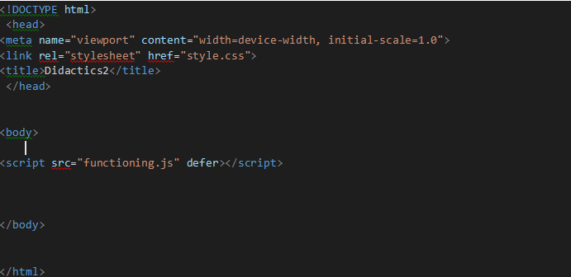

---------------------------------------------------------------------------------------------------------------------

Μέσα στο <body>….</body> προσθέτουμε τα παρακάτω .Το <header>…</header> είναι η επικεφαλίδα της σελίδας . Το <img> είναι η προσθήκη εικόνας με τα attribute της να είναι το src όπου συνδέεται το αρχείο εικόνας και το alt όπου δίνονται πληροφορίες για το αρχείο που εισήγαμε. Το <video></video> είναι η προσθήκη βίντεο με τα ίδια attributes με την εικόνα αλλά με την επιπλέον προσθήκη των attribute controls το οποίο εμφανίζει τα play buttons ενός βίντεο και του poster όπου εκεί συνδέεται η αρχική εικόνα του video, δηλαδή το thumbnail. Να σημειωθεί ότι το attribute id που συναντήσαμε σε κάθε προσθήκη ,χρησιμοποιείται ως selector δηλαδή προσδιορίζει αποκλειστικά το element στο οποίο έχει εισαχθεί .

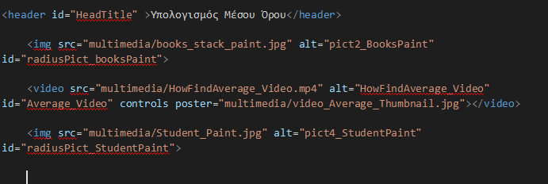

Εκτελώντας το Average στον browser έχουμε το παρακάτω αποτέλεσμα



Πηγαίνουμε στο style για να επέμβουμε και αισθητικά στην σελίδα και έχουμε τον ακόλουθο κώδικα.

Στα βασικά elements της σελίδας επεμβαίνουμε αισθητικά απλά γράφοντας τα ,όπως βλέπουμε από τον κώδικα css για το element body. Σε όσα elements έχω βάλει ως attribute το id το οποίο προσδιορίζει το εκάστοτε element βάζουμε #όνομα_id.

Η εντολή background-color ορίζει το χρώμα φόντου του element και το position το αν θα μπορεί το element να κινηθεί ή όχι στις όποιες μεταβολές της σελίδας όπως κατά το scroll της σελίδας. Το χρώμα μπορεί να εισαχθεί τόσο με #κωδικός_χρώματος από κάποιο color picker όσο και με rgb(τιμη1,τιμη2,τιμη3) όπου η τιμή 1 είναι το κόκκινο χρώμα , τιμή 2 το πράσινο , τιμή 3 το μπλέ με ανώτερη τιμή και για τα τρία χρώματα το 255 . Έτσι οι διαφορετικοί συνδυασμοί τιμών από αυτά τα τρία χρώματα παράγουν το τελικό χρώμα.

Το border θέτει ένα πλαίσιο γύρω από το element που εφαρμόζεται και οι τιμές που παίρνει είναι τα px δηλαδή πόσο παχύ πρέπει να είναι το πλαίσιο , το solid ή dotted που προσδιορίζει αν το πλαίσιο είναι πλήρως διαμορφωμένο ή διακεκομμένο και τέλος το χρώμα του πλαισίου. Το border–radius μπορεί να διαμορφώσει τις γωνίες ενός αντικειμένου και το width & height να διαμορφώσουν το πλάτος και το ύψος του element αντίστοιχα.

Το margin προσδιορίζει την απόσταση του element στο οποίο εφαρμόζεται από όλο τον χώρο της ιστοσελίδας και από τις 4 πλευρές ενώ το padding επιτελεί ακριβώς την ίδια διαδικασία με την διαφορά ότι προσδιορίζει την απόσταση ενός element από το περίγραμμα του και από τις 4 πλευρές.

Σημαντικές ακόμα εντολές είναι όσες αφορούν την γραμματοσειρά με το color να προσδιορίζει το χρώμα της , το font-style συγκεκριμένη διάταξη της γραμματοσειράς , το font –weight την πυκνότητα της γραμματοσειράς , το font –size το μέγεθος της γραμματοσειράς με μονάδα μέτρησης το em καθώς και την διάταξη του κειμένου στην σελίδα μέσω του text –align .

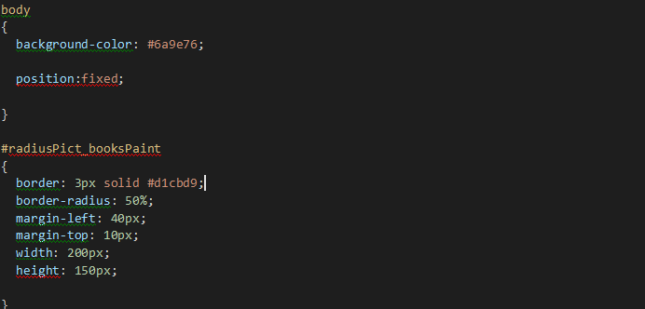

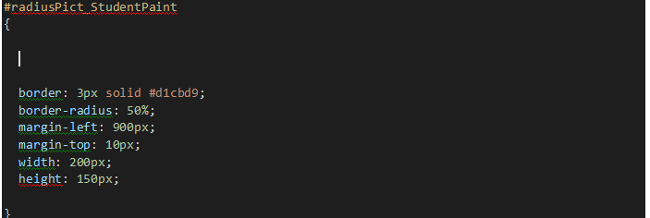

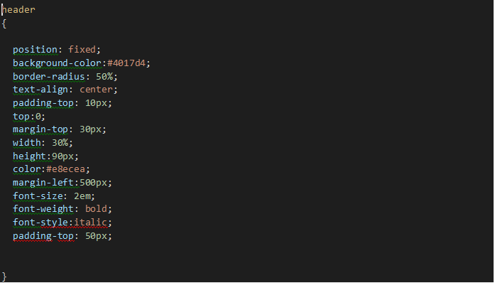

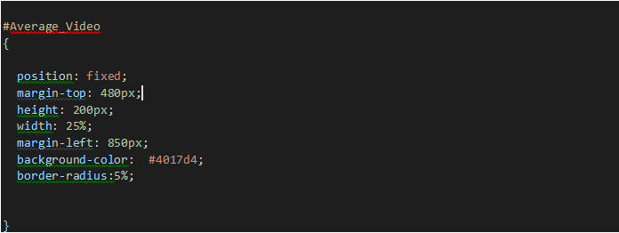

Εκτελώντας το Average στον browser έχουμε το παρακάτω αποτέλεσμα



------------------------------------------------------ -----------------------------------------------------------

Eισάγουμε το element <p>…</p> στο Average και πάντα μέσα στο <body>….</body> όπου στην ουσία δημιουργείται μια παράγραφος – ένα block με την γνωστή κατάλληλη διάταξη της παραγράφου που μέσα της μπορούμε να συμπεριλάβουμε πολλά και διαφορετικά elements.Εν προκειμένω, χρησιμοποιείται το element εισαγωγής υπερσύνδεσης (link) <a>…</a> όπου στο attribute του, το href συνδέουμε την διεύθυνση της σελίδας στην οποία οδηγεί η υπερσύνδεση .Σημαντικό attribute του <a>…</a> είναι και το target όπου με τιμή _blank η σελίδα όπου οδηγεί η υπερσύνδεση ανοίγει σε νέα καρτέλα στον browser και όχι στην ίδια με την βασική σελίδα ,που επί της ουσίας την αντικαθιστά. Αξίζει ακόμα να αναφέρουμε ότι αν δεν θέλουμε η υπερσύνδεση να υπάρχει στην σελίδα μας έχοντας ως όνομα όλη την διεύθυνση αλλά ένα πιο φιλικό και προς εμάς και οπτικά όνομα, τότε ανάμεσα στα <a>…</a> γράφουμε όποιον τίτλο επιθυμούμε εμείς . Τέλος δεν πρέπει να παραλείψουμε και το element <br> που είναι υπεύθυνο για την αλλαγή γραμμής.

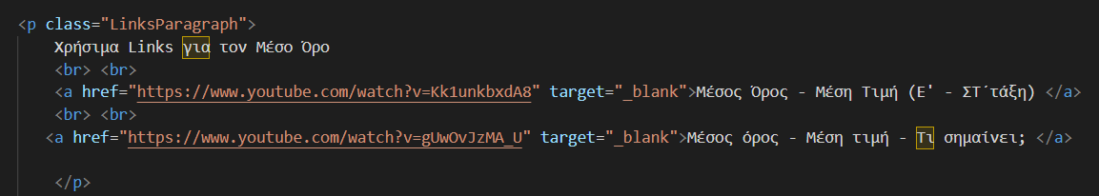

Όπως βλέπουμε η παράγραφος έχει προσδιοριστεί από μια κλάση η οποία όπου προστεθεί δίνει τα στοιχεία της ακόμα και σε πολλαπλά elements εν αντιθέσει με το id που προσδιορίζει αποκλειστικά ένα και μόνο element. H σύνταξη της κλάσης στην css είναι .όνομα κλάσης και στο style γράφουμε τον εξής κώδικα για την συγκεκριμένη κλάση, όπου λόγω της σύνδεσης της με την παραπάνω παράγραφο την μεταβάλει και αισθητικά.

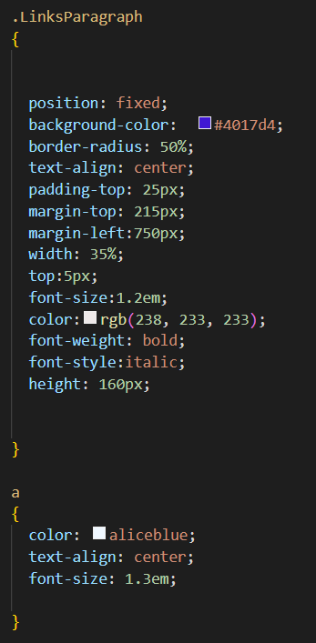

Εκτελώντας το Average στον Browser έχουμε το παρακάτω αποτέλεσμα



---------------------------------------------------------------------------------------------------------------------------

Στο παρακάτω κώδικα δημιουργείται ένας πίνακας με 16 γραμμές και 2 στήλες στο Αverage και πάντα μέσα στο <body>…</body>. Η σύνταξη του πίνακα έχει ως εξής κεντρικό tag <table>….</table> όπου εσωτερικά του δημιουργούνται γραμμές με το tag <tr>…</tr> όπου εσωτερικά των γραμμών δημιουργούνται στήλες με το tag <td>…</td> όπου μέσα τους μπαίνει το περιεχόμενο του πίνακα . Επιπλέον , στην δημιουργία του table υπάρχει και tag <th>…</th> πάντα εσωτερικά του <table>…</table> το οποίο είναι ακριβώς ίδιο με το tag <td>…</td> και περικλείεται και αυτό εσωτερικά μιας γραμμής <tr> …</tr> με την διαφορά ότι ως περιεχόμενο δεν παίρνει ουσιαστικά στοιχεία του πίνακα αλλά ένα τίτλο-ένα προσδιορισμό για το τι θα περιλαμβάνει η κάθε στήλη. Ακόμη ,εσωτερικά του <table>…</table> συναντάμε και το tag <caption>…</caption> που χρησιμοποιείται για ένα γενικό τίτλο στον πίνακα. Τέλος, παρατηρούμε ότι μπορούμε ως attribute σε ένα element όπως το <tr>…</tr> να βάλουμε και το style και να παρακάμψουμε μόνο για το συγκεκριμένο element, την αισθητική που έχει αποκτήσει από τον selector για όλο τον πίνακα.

Στον παρακάτω κώδικα σε κάποιες στήλες του πίνακα παρατηρούμε ότι υπάρχει ως περιεχόμενο ένα element <input>. To <input> συμβάλει στην επικοινωνία του χρήστη με την σελίδα γράφοντας κάτι ή επιλέγοντας κάτι . Το <input> είναι υπεύθυνο για τα text boxes των σελίδων , τα radio buttons ή τα check-boxes. O τρόπος για να ξεχωρίσουμε ποιο <input> ακριβώς εισάγουμε στην σελίδα είναι το attribute type όπου ανάλογα την τιμή που δώσουμε (text, radio ή checkbox ) δημιουργεί και το κατάλληλο input. Σημαντικό ακόμα attribute του <input> είναι το name ,όπου είναι καλή πρακτική να έχει ένα προσδιοριστικό όνομα ως τιμή καθώς και το attribute value που χρειάζεται εξίσου ένα προσδιοριστικό όνομα ως τιμή και μόνο για τα radio buttons και τα check boxes μιας και τα text boxes δεν έχουν προκαθορισμένες τιμές ,αλλά εξαρτώνται από τι θα εισάγει ο χρήστης από το πληκτρολόγιο . Τέλος, καλό θα ήταν να αναφέρουμε και το attribute size στο οποίο βασίζεται το μέγεθος του text box αλλά και να τονίσουμε το πόσο σημαντικό είναι σε radio buttons και check boxes που δίνουν πολλαπλές επιλογές για ένα συγκεκριμένο θέμα να ορίζουμε ίδιο όνομα για καθένα από αυτά ,ώστε κάθε φορά να μπορεί να επιλέγεται μόνο μια περίπτωση από τις προσφερόμενες και όχι περισσότερες περιπτώσεις ταυτόχρονα. Όσο για το πως θα ξεχωρίζουν μεταξύ τους έχουμε ήδη τονίσει την διαφορετική τιμή για το attribute value.

Σημειώνουμε τέλος και το element <button>…</button> το οποίο είναι υπεύθυνο για την δημιουργία ενός κουμπιού.

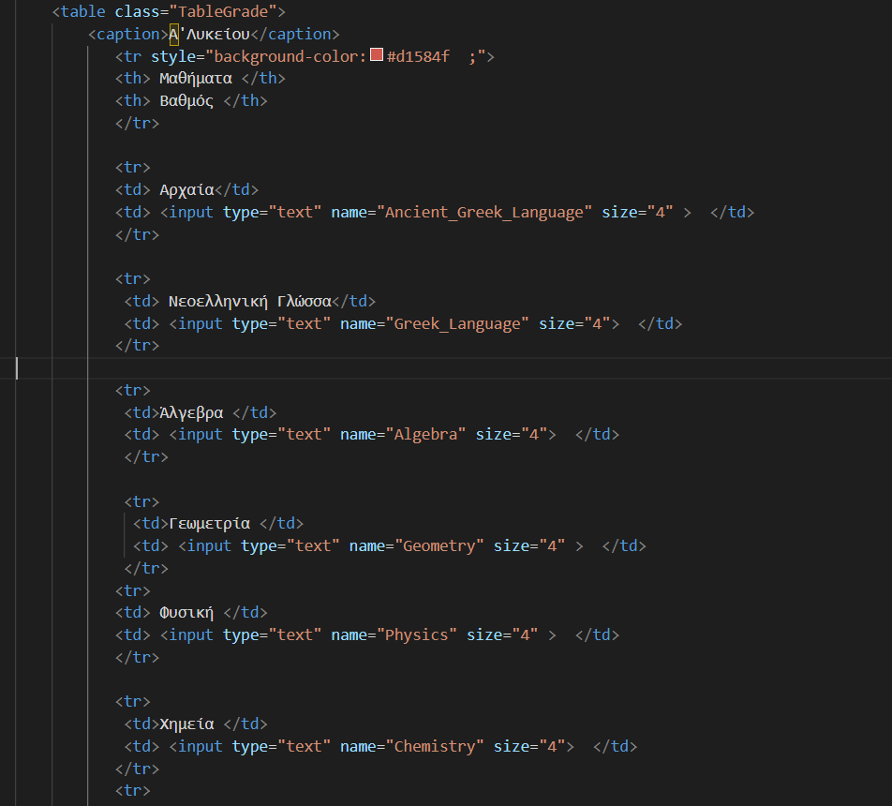

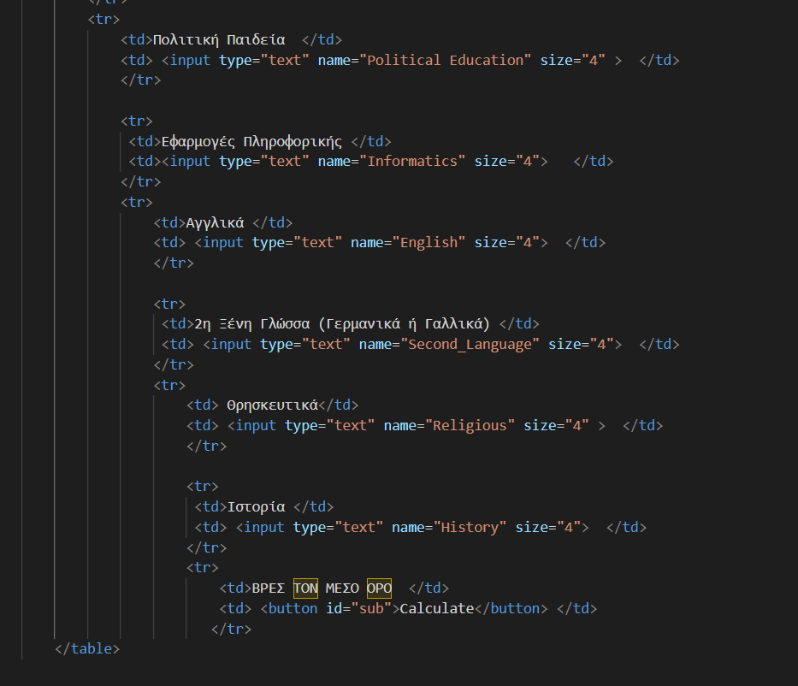

Συγχρόνως βλέπουμε ότι ο πίνακας είναι συνδεδεμένος με κάποια κλάση όπου ο κώδικας της στο style είναι ο παρακάτω.

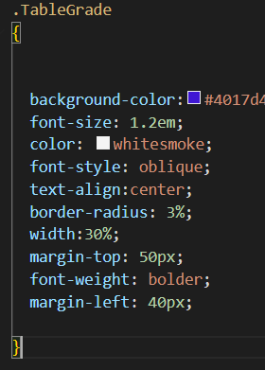

Συνδυαστικά με τον κώδικα του caption στο style έχουμε:

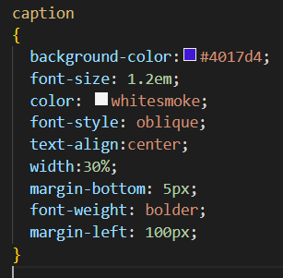

Εκτελώντας το Αverage στο Browser έχουμε το παρακάτω:

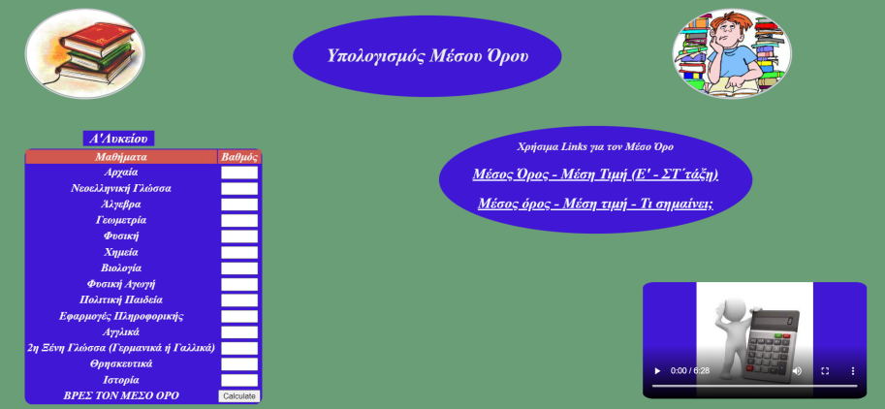

------------------------------------------------------------------------------------------------------------------------

Δημιουργώ στο Average και πάντα μέσα στο <body>….</body>, ένα <div>…</div> ένα block ουσιαστικά που μπορώ να εισάγω και άλλα elements κάτι που μοιάζει με την φιλοσοφία του element <p>…</p> με την διαφορά ότι δεν είναι μια απλή παράγραφος που μεταβάλλεται σε χωρητικότητα ανάλογα του περιεχομένου, αλλά μια υποδιαίρεση του συνολικού χώρου που το εύρος της είναι προκαθορισμένο και ο αντίστοιχος χώρος δεσμευμένος.

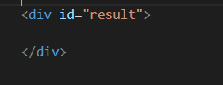

Στο style έχω τον παρακάτω κώδικα για την αισθητική αυτού του <div>

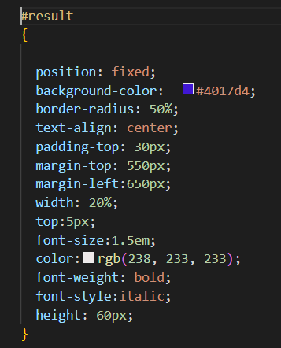

Εκτελώντας το Average στον browser έχω το παρακάτω

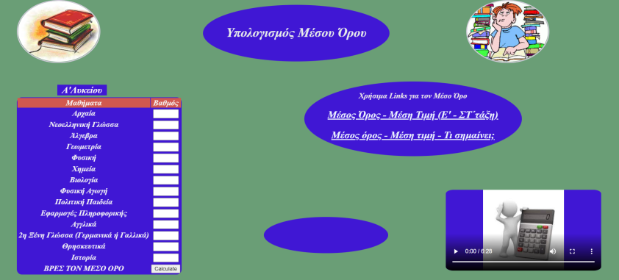

------------------------------------------------------- ------------------------------------------------------------------

Πηγαίνοντας στο Functioning γράφω τον εξής κώδικα

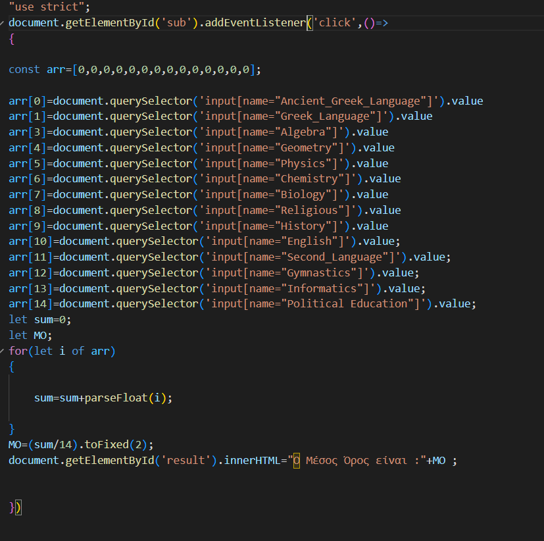

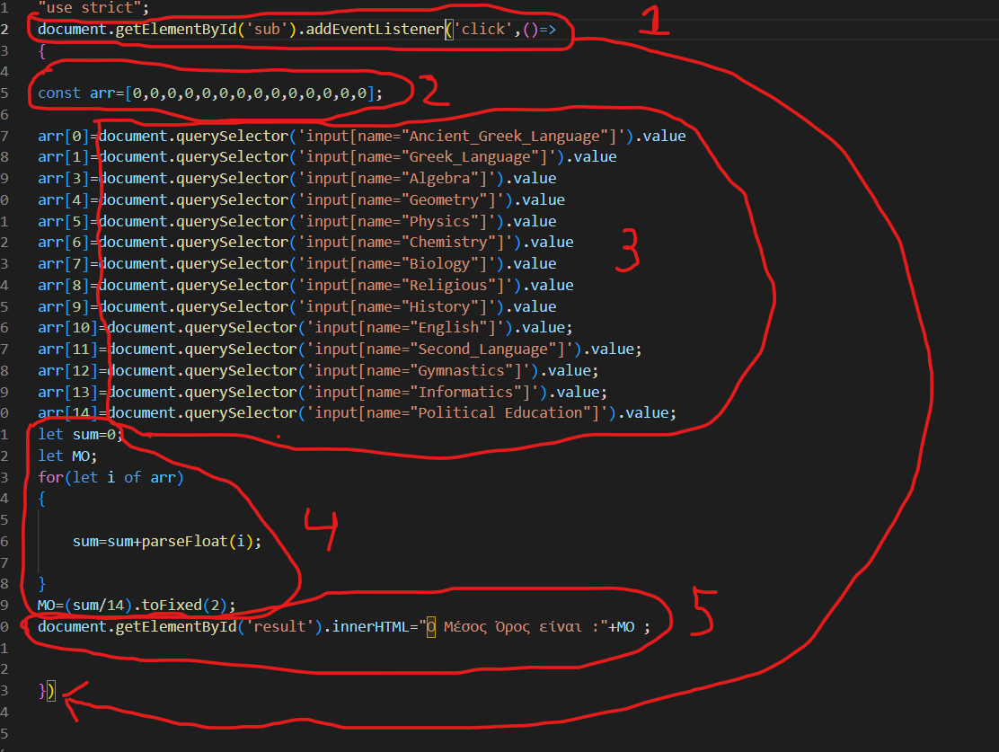

Στο 1) ως document αναφέρεται το αρχείο στο οποίο είναι συνδεδεμένη η JavaScript ,εν προκειμένω το Average από όπου εισβάλω στην λειτουργικότητα του στοιχείου ,που έχει ως id το ‘sub’, μέσω του (getElementById) .Αυτό το στοιχείο είναι το μοναδικό button της σελίδας. Του ορίζω λοιπόν λειτουργία μέσω του (addEventListener) όταν και μόνο όταν πατήσω το κουμπί (click) ενεργοποιείται η λειτουργία η οποία περιγράφεται όπως βλέπουμε και στον κώδικα εσωτερικά του block που ορίζει το πάτημα του button.

2) & 3)

Χωρίς να αναλύουμε τον κώδικα εντελώς σειρά-σειρά ,οφείλουμε πρώτα να σταθούμε στην εντολή document(αναφορά στο αρχείο που έχει συνδεθεί η JavaScript δηλαδή το Average ).querySelector(‘input[name=””]’).value (Βρίσκουμε από αυτό το αρχείο το input με το συγκεκριμένο όνομα και παίρνουμε την τιμή του .Στην προκειμένη περίπτωση η τιμή είναι ότι έχει εισαγάγει ο χρήστης από το πληκτρολόγιο το οποίο είναι αριθμός όπως ξέρουμε από την εκφώνηση).

Με το const προσδιορίζω τον πίνακα του οποίου το όνομα είναι arr και του οποίου τις 14 θέσεις είναι καλή πρακτική να μην αφήνω ποτέ κενές , οπότε για αρχή βάζω σε κάθε θέση το 0.

Έπειτα με την διαδικασία του querySelector που αναλύσαμε παραπάνω παίρνω τους αριθμούς που εισήγαγε ο χρήστης σε κάθε μάθημα και έναν –ένα τον εισάγω στον παραπάνω πίνακα .

4)

Η let είναι προσδιοριστικό μιας μεταβλητής όπου μεταβλητή νοείται ένα όνομα που δίνεται σε μια οντότητα του συνολικού προβλήματος . Να τονίσουμε σ αυτό το σημείο αν μια μεταβλητή let δηλωθεί εντός ενός block ({})τότε ισχύει μόνο για εκείνο το block εντολών και τα εσωτερικά αυτού.

Πίσω στο παράδειγμα, ορίζουμε λοιπόν ως let το άθροισμα sum και τον μέσο όρο ΜΟ και τους δίνουμε την τιμή 0 ως αρχικοποίηση και επιπλέον στα πλαίσια μιας καλής προγραμματιστικής πρακτικής όπως προαναφέραμε. Χρησιμοποιώντας την επαναληπτική διαδικασία for εφαρμόζουμε την ίδια διαδικασία για διαφορετικές οντότητες έχοντας καταστήσει σαφές ακριβώς πότε θα τελειώσει αυτή η επανάληψη. Έτσι λοιπόν ορίζουμε μια μεταβλητή let i που ισχύει μόνο για το block του for και αντιπροσωπεύει τον κάθε αριθμό που παίρνει η εντολή of από τον πίνακα arr. Το άθροισμα (sum νέο άθροισμα ) είναι ίσο με το άθροισμα πριν πάρουμε την νέα τιμή (sum ίδια μεταβλητή μιας και δεν έχει αλλάξει ακόμα το άθροισμα και σηματοδοτεί το προηγούμενο )+ την νέα τιμή (i). Στην νέα τιμή γίνεται μια μετατροπή πριν προστεθεί και αυτή η μετατροπή έχει να κάνει με την μορφή του αριθμού. Έτσι με την εντολή parseFloat(i) η τιμή i είτε είναι δεκαδικός είτε όχι μετατρέπεται στην δεκαδική του μορφή. Πχ αν i=3.75 μένει parseFloati(i)=3.75 αν όμως i=12 τότε μετατρέπεται parseFloat(i)=12.00

Αφού κάνω το άθροισμα από όλα τα στοιχεία του πίνακα , τότε εκτός του block της for , διαιρούμε το άθροισμα (sum) με το σύνολο των μαθημάτων (14) και φροντίζουμε το αποτέλεσμα να έχει μόνο 2 δεκαδικά ψηφία εφαρμόζοντας πάνω στο αποτέλεσμα την συνάρτηση toFixed(2) .Εν τέλη βάζουμε το τελικό αποτέλεσμα μέσα στην μεταβλητή του ΜΟ.

Με το document.getElementById εισβάλουμε στην λειτουργικότητα του στοιχείου που αντιπροσωπεύει το όνομα του id , όπου στην προκειμένη περίπτωση είναι το div και του ζητάμε να μας δώσει πρόσβαση σε εκείνο το σημείο του αρχείου της HTML(εδώ Αverage) ,ώστε να το επεξεργαστούμε μέσω του αρχείου της JavaScript(εδώ Functioning) . Την πρόσβαση αυτή την ζητάμε μέσω της εντολής innerHTML όπου μέσα σε διπλά εισαγωγικά γράφουμε αυτό που θέλουμε και για να προσθέσουμε τιμή που έχουμε σε μεταβλητή της JavaScript κλείνουμε τα εισαγωγικά ,βάζουμε + και έπειτα την μεταβλητή όπως είναι.

Γραφικά λοιπόν, ο χρήστης αφού συμπληρώσει τους βαθμούς σε όλα τα μαθήματα και πατήσει το κουμπί ,παίρνει τον τελικό μέσο όρο του ενώ στο παρασκήνιο έχει εκτελεστεί όλος ο κώδικας που αναλύσαμε παραπάνω.

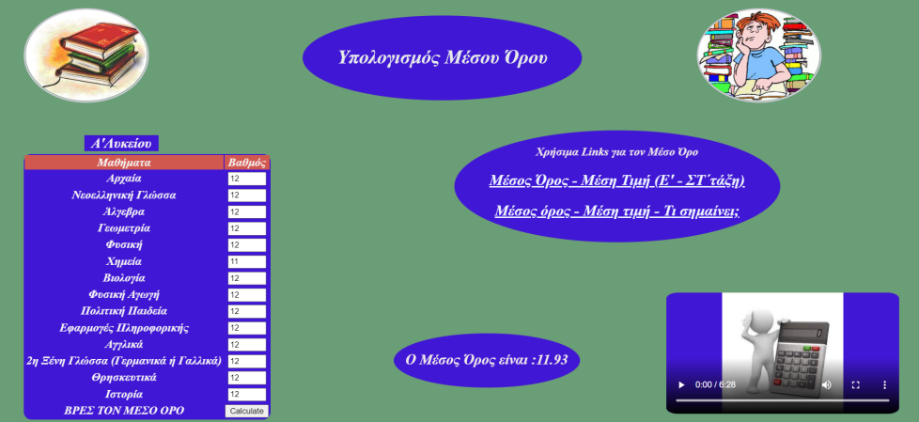

Μπορείτε να βρείτε τον πηγαίο κώδικα της παραπάνω σελίδας στο ακόλουθο link

<https://drive.google.com/drive/folders/1xhNrL0woljXzc2dtHKGBd_cecwz2zNsj?usp=sharing>και έπειτα στο «Didactics2_+Edu_Matterial» -> «Main Didactic Script»

## ΦΥΛΛΟ ΕΡΓΑΣΙΑΣ 2

**Δραστηριότητα 1**

Διαλέξτε την σωστή απάντηση (μόνο μια είναι η σωστή)

1)Πως σηματοδοτώ στον browser την σελίδα ΗTML ώστε να την εκτελέσει σωστά;

Α)<head>…</head> B)<title>….</title> Γ)<!DOCTYPE html>…..</html>

2)Που συνδέω στο αρχείο HTML ,το αρχείο CSS που θα εφαρμοστεί στην σελίδα;

Α)<head>…</head> B)<body>….</body> Γ)<div>…</div>

3) Πως συνδέω στο αρχείο HTML ,το αρχείο CSS που θα εφαρμοστεί στην σελίδα;

Α)<link> B)<script>…..</script> Γ)<a>….</a>

4)Πως φαίνεται το όνομα της σελίδας στην καρτέλα του browser;

A)<head>….</head> B)<title>….</title> Γ)<table>….</table>

5)Ποια είναι η σωστή δομή ;

Α) <html>

<body>

    <title></title>

    <link>

</body>

<head> </head>

</html>

B) <html>

<title>   </title>

<head>

    <body>

   </body>

</head>

<link>

</html>

Γ) <html>

   <head>

     <link>

    <title> </title>

  </head>

   <body>

   </body>

</html>

6)Πως συνδέεται το αρχείο JS στο HTML αρχείο;

Α)<div>…</div> B)<link> Γ)<script>…</script>

7)Ποιο attribute χρησιμοποιείται για την σύνδεση του αρχείου JS μέσα στο κατάλληλο <tag>;

Α)src B)href Γ) alt

8) H επικεφαλίδα μιας σελίδας έχει ως <tag> ;

A)<header>….</header> B)<head>…..</head> Γ)<title>…</title>

9)Το attribute id τι προσδιορίζει ;

Α) Σύνδεση πολυμέσου Β)Σύνδεση link Γ)Selector

10)Mε ποιο attribute σηματοδοτούμε πληροφορία σχετικά με το πολυμέσο που εισάγουμε;

Α)id B)poster Γ) alt

11) Mε ποιο attribute αλλάζω την αισθητική ενός element;

A)src B)style Γ)controls

12)Με ποιο <tag> αλλάζω γραμμή;

Α)<div>…</div> B)<span>…..</span> Γ)<br>

13)Mε ποιό <tag> συνδέω link;

A) <a>….</a> B) <link> Γ)<td>…..</td>

14) Ποιο από τα παρακάτω είναι selector id;

A)#όνομα Β) .όνομα Γ) όνομα

15) Ποιο από τα παρακάτω είναι selector class;

A)#όνομα Β) .όνομα Γ) όνομα

16) Ποιο από τα παρακάτω είναι selector βασικού element της HTML;

A)#όνομα Β) .όνομα Γ) όνομα

17)Πως δίνω χρώμα σ όλη την σελίδα;

Α) background-color B)color Γ)font-style

18)Πως δίνω χρώμα μόνο στην γραμματοσειρά;

Α) background-color B)color Γ)font-style

19)Η εντολή border τι κάνει;

Α)Δημιουργεί πλαίσιο πέριξ του element B)Μετασχηματίζει τις γωνίες του element Γ)Μεταβάλει το element ως προς τον χώρο .

20)Ποίες είναι οι τιμές που παίρνει η εντολή border;

A)em px χρώμα Β)px % χρώμα Γ)px (solid-border) χρώμα

21)Τι κάνει το margin ;

Α)Μεταβάλει το element ως προς τον χώρο

Β)Μεταβάλει το element ως προς το περίγραμμα του

Γ) Μετασχηματίζει τις γωνίες του element

22) H εντολή border-radius τι κάνει;

Α) Μετασχηματίζει τις γωνίες του element

Β) Μεταβάλει το element ως προς τον χώρο

Γ)Μεταβάλει το element ως προς το περίγραμμα του

23)Η εντολή padding τι κάνει;

Α)Καθορίζει το χρώμα της γραμματοσειράς

Β)Μετασχηματίζει τις γωνίες του element

Γ) Μεταβάλει το element ως προς το περίγραμμα του

24)Το em που αναφέρεται ;

Α)Στο μέγεθος της γραμματοσειράς

Β)Στο χρώμα της γραμματοσειράς

Γ)Στο πλάτος του element

25)#6ψηφιος κωδικός ΚΑΙ rgb(τιμή1, τιμή2 , τιμή3) τι αντιπροσωπεύουν;

Α)Χρώμα

Β)Μέγεθος γραμματοσειράς

Γ)Στυλ Γραμματοσειράς

26) rgb(τιμή1, τιμή2 , τιμή3) Τι προσδιορίζουν οι τιμές και ποία η μέγιστη τιμή και για τις τρείς;

Α) rgb(red,green,blue) και 255

Β)rbg(green,blue,red) και 200

Γ)rgb(blue, red ,green) και 135

**Δραστηριότητα 2**

Συμπληρώστε τον κώδικα ώστε να είναι πλήρης και λειτουργικός . Για τα αρχεία πολυμέσων ή διευθύνσεις ιστοσελίδων γράψτε απλά «αρχείο».

1) <img alt="photo">

2) <video src="αρχείο" alt="video"  προς συμπλήρωση="φωτογραφία αρχής video"></video>

3) <a προς συμπλήρωση="αρχείο" target="προς συμπλήρωση_η σελίδα να ανοίγει σε νέα καρτέλα "  >Link</a>

4) Δημιουργήστε πίνακα με 2 γραμμές και 3 στήλες

<table>

</table>

Για τις λύσεις συμβουλευτείτε το παρακάτω link <https://drive.google.com/drive/folders/1xhNrL0woljXzc2dtHKGBd_cecwz2zNsj?usp=sharing>και το φάκελο «Didactics2_+Edu_Matterial» -> «Worksheet 2 Work 2 ».

**Δραστηριότητα 3**

Στον παρακάτω σύνδεσμο

<https://drive.google.com/drive/folders/1xhNrL0woljXzc2dtHKGBd_cecwz2zNsj?usp=sharing>θα μεταβείτε «Didactics2_+Edu_Matterial» και θα κατεβάσετε τον υπό-φάκελο «Worksheet 2 Work 3 ».

Ανοίξτε το Visual Studio Code δημιουργήστε και αποθηκεύστε ένα αρχείο css με όνομα της επιλογής σας. Ανοίξτε σε 2 παράθυρα του Visual Studio Code το Demo.html και το αρχείο css που δημιουργήσατε. Συνδέστε αυτό το νέο αρχείο css στο αρχείο HTML με αυτό τον τρόπο 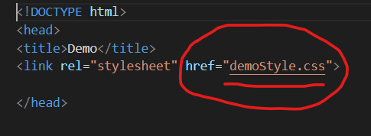 αλλάζοντας απλά το όνομα στο attribute href. Στο αρχείο css συμπληρώστε τον κατάλληλο κώδικα ώστε να μετατρέψετε την ιστοσελίδα από την εικόνα 1 σε εικόνα 2.Δεν είναι απαραίτητες οι ακριβείς τιμές στις εντολές της css καθώς σημασία δίνεται στο να γραφούν ΟΛΕΣ οι κατάλληλες εντολές αλλά με τέτοιες τιμές που να μην καταστούν την σελίδα πανομοιότυπη με την εικόνα 2 παρά μόνο όλα τα στοιχεία ευδιάκριτα .

Εικόνα 1

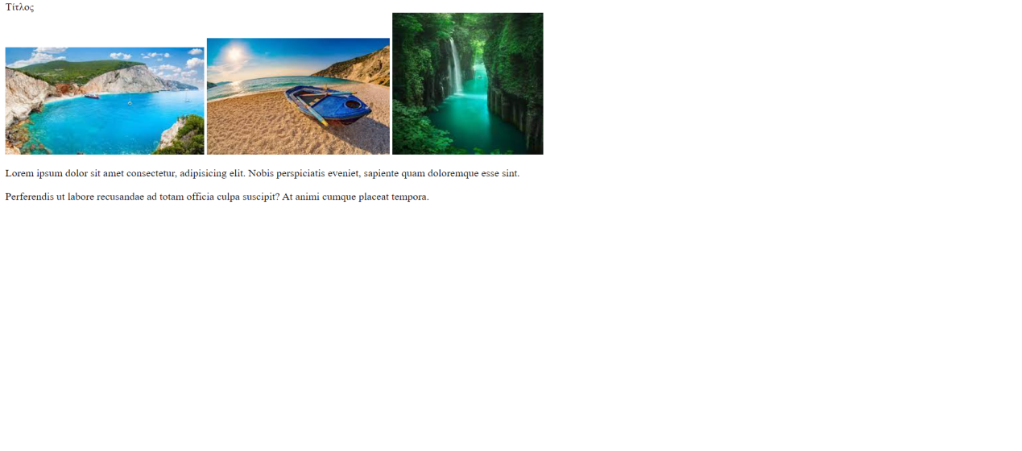

Εικόνα 2

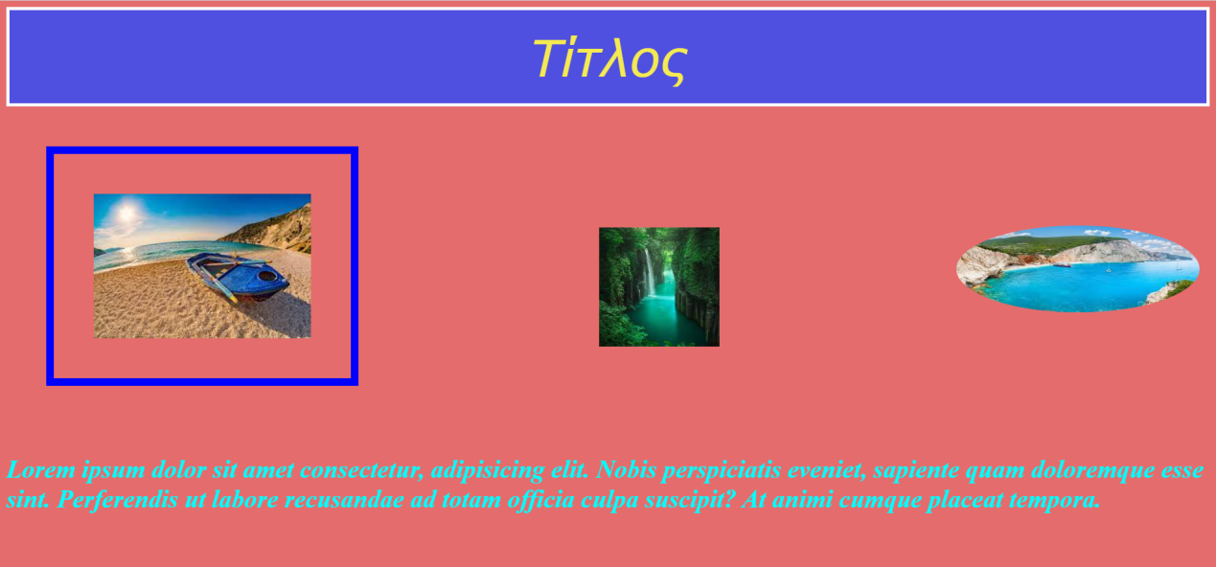

Για επιβεβαίωση του κώδικα σας ανοίγετε στο Visual Studio Code το demoStyle.css που βρήκατε μέσα στο φάκελο «Didactics2_+Edu_Matterial» -> «Worksheet 2 Work 3» και συγκρίνετε.

## 

## ΦΥΛΛΟ ΕΡΓΑΣΙΑΣ 3

Σας ζητείτε να δημιουργήσετε μια ιστοσελίδα η οποία να έχει ως βασική λειτουργικότητα την σύνθεση ενός πολύ απλού Calculator μόνο με δύο αριθμούς και τις τέσσερις βασικές πράξεις(Το τελικό αποτέλεσμα πρέπει να έχει 2 μόνο δεκαδικά ψηφία). Επιπρόσθετα, καλείστε να εισάγεται κάποια πολυμέσα , κάποιες υπερσυνδέσεις , κάποια βασικά δομικά στοιχεία της HTML και κάποια στοιχειώδη αισθητική .

Για να γίνει πιο ξεκάθαρο το ζητούμενο περιεχόμενο της ιστοσελίδας, δίνεται μια εικόνα του τελικού αποτελέσματος η οποία έχει ως εξής.

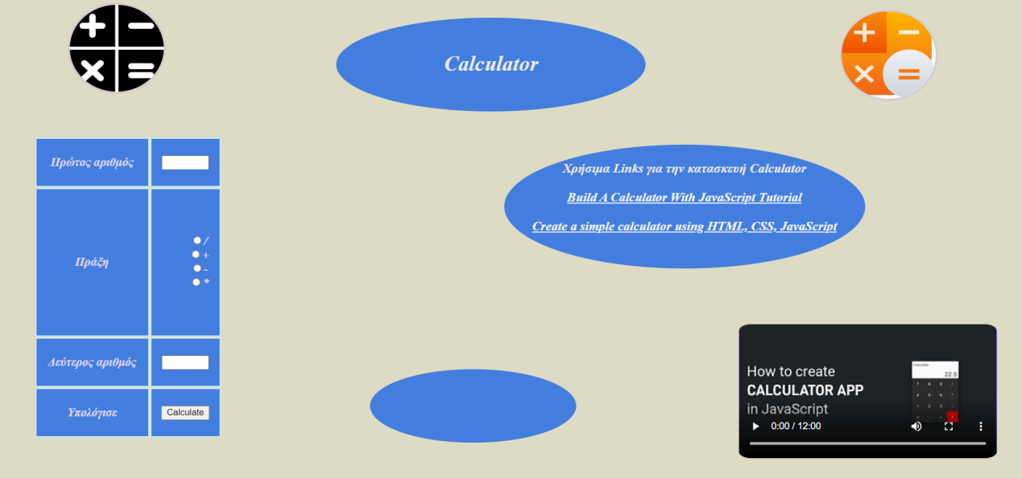

Από το link που σας δίνεται

<https://drive.google.com/drive/folders/1xhNrL0woljXzc2dtHKGBd_cecwz2zNsj?usp=sharing>και από το φάκελο «Didactics2_+Edu_Matterial» που αυτό οδηγεί ,κατεβάζετε τον υπό-φάκελο «Worksheet 3» και κατά σειρά τον υπό-φάκελο του «Worksheet3_multimedia» όπου από εκεί μπορείτε να αντιγράψετε τα πολυμέσα που χρησιμοποιούνται στην ιστοσελίδα .Εφόσον ολοκληρώσετε την εργασία σας σ όλο το εύρος ή δυσκολεύεστε σε κάποια σημεία καταφύγετε στο «Didactics2_+Edu_Matterial» -> «Worksheet 3» και στα αντίστοιχα αρχεία ώστε να τα συμβουλευτείτε.

**Συμβουλές για την άσκηση**

Α)Δίνεται ο κώδικας για το πως παίρνουμε την τιμή από την επιλογή σε radio button στην JavaScript.

Μεταβλητή=document.querySelector('input[name=""]:checked').value

B)Στον κώδικα της JavaScript θα χρειαστεί η εντολή if ,ώστε να ελέγχουμε ποία αριθμητική πράξη έχει επιλεχτεί και ανάλογα να εκτελούμε.

Απλουστευμένο παράδειγμα για την κατανόηση της if-else

  if (καιρός==βροχή)

         {

             Εποχή=φθινόπωρο

         }

         else if(καιρός==χιόνι)

         {

             Εποχη=χειμώνας

         }

         else if(καιρος==ηλιος)

         {

             Εποχη=ανοιξη

         }

         else if(καιρος==καυσωνας)

         {

             Εποχή=καλοκαίρι

         }

Για την δικιά μας άσκηση ο κώδικας είναι

if(μεταβλητή=='+') Να σημειωθεί ότι το διπλό ίσον (==) χρησιμοποιείται για να συγκρίνουμε μεταβλητές μεταξύ τους ή μεταβλητές

         { με τιμές , ενώ το μόνο ίσον (=) είναι για να δώσουμε σε μια μεταβλητή μια τιμή.

             …………

         }

         else if(μεταβλητή =='-')

         {

              …………

         }

         else if(μεταβλητή =='/')

         {

              …………

         }

         else if(μεταβλητή =='*')

         {

              …………

         }